**CENTRO EDUCATIVO PUCHERITOS**

**“PROYECTO TRANSVERSAL ESTILOS DE VIDA SALUDABLE”**

“somos las personas que queremos ser, de nuestros hábitos se sabe quiénes somos.”

**IDENTIFICACIÓN DEL PLANTEL**

**NOMBRE:**  Centro Educativo Pucheritos

**UBICAC**  Departamento norte de Santander

**DIRECCION:** Calle 4 # 28 – 60 Primero de Mayo

**NATURALEZA:** Mixta

**CARÁCTER:** Privado

JORNADA: Mañana

CALENDARIO: A

NIVELES: Preescolar

POBLACION: 1 directivo, 3 docentes, 45 estudiantes

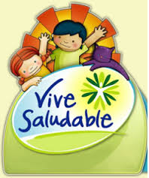

**“PROYECTO TRANSVERSAL ESTILOS DE VIDA SALUDABLE”**

1**. PLANTEAMIENTO**

El Programa para la Promoción de Estilos de Vida Saludables surge en el año 2009 para dar respuesta articulada, entre el Ministerio de Educación Nacional y el Ministerio de Salud y Protección Social, a la necesidad de promoción de estilos de vida saludables en las Instituciones Educativas en el país. El PPEVS aporta al fortalecimiento de las Entidades Territoriales para que establezcan procesos sociales que fomenten oportunidades de desarrollo que sean sostenibles, articulados con los programas transversales y su objetivo para formar para la ciudadanía; la cual se fundamenta en la formación de ciudadanos y ciudadanas éticos y responsables, con criterios claros que les posibilitan tomar decisiones asertivas sobre su proyecto vida y frente a su salud, orientado hacia su bienestar integral: físico, psíquico, intelectual, moral y espiritual.

El concepto de Escuela Saludable está asociado a los escenarios educativos de bienestar institucional y comunitario, en el cual los alumnos así como los demás miembros de la comunidad educativa pueden lograr un armonioso desarrollo bio-psíquico-social. En este sentido, la institución escolar se convierte en un centro de convergencia en el cual los maestros, los alumnos, las familias y toda la comunidad trabajan por un fin común: generar experiencias de aprendizaje, que permitan la adquisición o modificación de comportamientos, y prácticas relacionadas con el manejo y cuidado de la salud física y mental surgiendo como respuesta a requerimientos que emanan de otros sectores a través de diferentes espacios intersectoriales que abordan temas como: Entornos Saludables, Alimentación Saludable, Actividad Física.

**2. JUSTIFICACION:**

El enfoque de Escuelas Saludables es una estrategia de promoción de la salud en el ámbito escolar que se desprende de las políticas públicas establecidas en el país en materia de aseguramiento de los derechos a la salud y la educación de la infancia y adolescencia en la perspectiva de desarrollo humano sostenible.

A partir de 1997 en el país se establece una alianza entre los diferentes sectores del desarrollo social: salud, educación y Bienestar Familiar, con el apoyo de Organización Panamericana de la Salud (OPS) y la Organización Mundial de la Salud (OMS), con el cual el Gobierno Nacional adoptan la Estrategia Escuelas Saludables” para realizar una intervención intersectorial en torno a la problemática de salud y educación que afectan a los escolares.

En este marco, es de importancia fundamental que al interior de las instituciones educativas garanticen entornos educativos saludables, que favorezcan el desarrollo integral de la comunidad educativa, y contribuyan a la formación de capacidades de decisión y participación dentro de los principios de respeto a los derechos humanos.

Teniendo en cuenta la importancia que tiene la aplicación de la estrategia de Escuelas Saludables, para la promoción de una cultura de la salud desde las instituciones educativas, que permita la apropiación de hábitos y estilos de vida saludables, el presente proyecto se sustenta en los lineamientos establecidos por el Gobierno nacional para la Promoción de la Salud física y mental en el contexto escolar.

Con fundamento en el documento de trabajo "Lineamientos para la Educación en Estilos de vida saludables", publicado en 1997, este proyecto apunta a la inclusión de la temática de Estilos de vida dentro del Proyecto Educativo Institucional en coordinación con otras instituciones, para que estudiantes, docentes, administrativos y familias, contribuyan a la construcción de una cultura de la salud y faciliten desde temprana edad, la formación de estilos de vida saludables.

En este sentido, el proyecto de Formación de estilos de vida saludable, se constituye como uno de los ejes transversales y dentro del marco de estrategias adoptadas por el centro educativo Pucheritos en la búsqueda de condiciones pedagógicas, para la apropiación de conocimientos, valores y prácticas esenciales en la promoción de la salud y en la prevención de la enfermedad de la comunidad educativa, desde la articulación de los sectores salud, educación y Bienestar y como componente pilar del Proyecto Educativo Institucional (PEI). Se busca integrar políticas públicas de salud, educación, medio ambiente, bienestar social y espacios de convivencia, que permitan cambios de actitud favorables para el mejoramiento de la calidad de vida de los estudiantes, teniendo en cuenta, que la escuela no debe formar para un conocimiento como un agregado acumulativo de contenidos disciplinares, sino para la aplicación de saberes integrados a la vida cotidiana, como condición de una formación de ciudadanos sanos, productivos y felices.

**3. INTRODUCCION:**

Teniendo en cuenta que los estilos de vida saludables son los procesos sociales, tradiciones, los hábitos, las conductas y comportamientos de los individuos y grupos de la población que conllevan a la satisfacción de las necesidades humanas para alcanzar el bienestar y la vida; Las instituciones educativas se constituyen como los entornos idóneos para la formación de hábitos y conductas saludables, no sólo de los educandos sino –a través de ellos– también en sus familias. Los niños, niñas y adolescente pueden convertirse en agentes de cambio en cuando estos se apropien y transfieran sus conocimientos, prácticas cotidianas a la salud integral de su familia y de su comunidad.

La escuela se constituye en un centro de convergencia en el cual los maestros, los alumnos, las familias y la comunidad toda trabajan por un fin común: propiciar en los niños el desarrollo de habilidades para la vida que los forme como agentes de desarrollo con alta autoestima, creativos, seguros de sí mismos, innovadores, críticos y con valores cívicos y morales, que los lleven a la búsqueda constante del bienestar individual y colectivo para la promoción del desarrollo humano sostenible.

**4. FINALIDAD DEL PROYECTO**

Con este proyecto se pretende lograr que la comunidad educativa coloque en práctica actividades precisas en el contexto de los grandes desequilibrios que reducen las posibilidades de calidad de vida de una gran mayoría de la población, la aclimatación de problemas asociados a la pobreza, el desempleo, diferentes formas de violencia, maltrato, abandono, conjuntamente con la escasez de alimentos entre otros, los elevados niveles de estrés a las que están sometidos los miembros de la familia que se han constituido en su conjunto en factores de riesgo para el desarrollo integral de los niños y adolescentes de nuestro país.

El centro Educativo Pucheritos, ubicado en el barrio primero de mayo de la ciudad de Ocaña, atiende a una población de 45 estudiantes en los grados de preescolar, que reciben formación en la jornada de la mañana donde hay educandos que provienen de estratos distintos estratos sociales.

En el quehacer educativo del Centro Educativo se observan inadecuados hábitos alimenticios, problemas de presentación personal, descuido en la presentación personal, problemas orales, inadecuadas formas de alimentación en las loncheras, entre otros. La preocupación entre los diferentes estamentos del centro educativo Pucheritos, por la salud de los educandos exigen la implementación de acciones que propendan por el mejoramiento de la calidad de vida los educandos mediante la ejecución de actividades orientadas a un adecuado desarrollo mental y anímico físico y social de los niños niñas.

**5. OBJETIVOS**

**5.1 GENERAL:**

Generar condiciones propicias para el mejoramiento de la calidad de vida de la comunidad educativa, promoviendo hábitos saludables en los aspectos nutricionales, higiénicos, físicos, psicológicos y de manejo del tiempo, mediante la implementación de estrategias educativas orientadas al logro de una escuela saludable.

**5.2 OBJETIVOS ESPECIFICOS:**

* Realizar el diagnóstico de riesgos en salud existentes en la comunidad educativa.
* Propiciar espacios de aprendizaje social que permitan la apropiación de hábitos y experiencias de aprendizaje para el desarrollo de conductas saludables entre los educandos.
* Facilitar información sobre los beneficios que tiene para la salud de los educandos y sus familias, el consumo alimentos sanos como las frutas y verduras y sobre los peligros que representa el consumo indiscriminado de algunas comidas y bebidas.
* Divulgar conocimientos sobre el cuidado de la propia salud, el autocuidado personal y el manejo creativo del tiempo libre.
* Coordinar apoyo interinstitucional para la realización de jornadas relacionadas con la creación de buenos hábitos a la hora de comer lonchera
* Elaborar materiales didácticos , para el desarrollo de los diferentes componentes temáticos del Proyecto.

**6. POBLACIÓN A QUIEN SE DIRIGE**

Este proyecto está dirigido a la comunidad educativa docente, directiva, estudiantes, padres y madres de familia del centro educativo pucheritos, con el fin lograr que la comunidad educativa coloque en práctica actividades precisas en el contexto de los grandes desequilibrios que reducen las posibilidades de calidad de vida de una gran mayoría de la población, adoptando buenos hábitos alimenticios, promoviendo la actividad física, recreativa y deportiva en la comunidad, no solamente queremos que el proyecto este enfocado a los estudiantes y sus familias sino que se comparta y sea adoptado por toda la comunidad.

**7. MARCO CONCEPTUAL:**

La promoción de la salud en la escuela forma parte de una visión integral del ser humano que considera a las personas, y en especial a los niños y a los adolescentes, dentro de su entorno familiar, comunitario y social.

Hablar de Salud es no sólo hablar de ausencia de enfermedad física o mental sino también de la presencia de un adecuado entorno interpersonal, afectivo y auto-afirmativo, por consiguiente, la salud como bienestar general, integra un buen estado físico, psicológico y espiritual, enrizado en un sentido positivo de la vida y en una apertura a interrelacionarse constructivamente.

Cuando se hace referencia a la Educación para la Salud se está involucrando a las diferentes dimensiones de la formación del ser en articulación transversal con las diferentes áreas de conocimiento que hacen parte del currículo, de manera que la Educación para la salud, se constituye en un elemento globalizador e interdisciplinar y transdisciplinar dentro del currículo.

Para promocionar la buena salud y prevenir futuras enfermedades es imprescindible educar a nuestros niños en adecuados hábitos alimenticios, autocuidados higiénicos, manejo de las emociones y sentimientos, manejo del tiempo de ocio y divertimiento que garanticen unos niveles adecuados de salud y la prevención de enfermedades.

Lograr conductas que favorezcan la salud de las personas requiere de una serie de actividades que posibiliten no sólo el conocimiento sino la práctica de hábitos alimenticios, profilácticos y de relacionamiento en su entorno socio-ambiental. La puesta en marcha de proyectos que busquen lograr estos aprendizajes enfocados estrictamente en el cambio de actitudes requiere de un equipo interdisdisciplinario capacitado y dotado de conocimientos, sentido de compromiso y capacidades para innovar y contextualizar su quehacer pedagógico, más allá de las parcelas disciplinares.

La educación para la salud implica la implementación de actividades de promoción y prevención dirigidas a toda la comunidad educativa tales como salud oral, auditiva, crecimiento y desarrollo, implementación de la actividad física como estilo de vida saludable.

La noción de estilos de vida saludables, se desprenden del concepto de Promoción de la Salud definida como "la estrategia para proporcionar a los pueblos los medios necesarios para mejorar su salud y ejercer un mayor control sobre la misma"; en este sentido, el estilo de vida saludable, es la forma como cada uno decide vivir, son las cosas que decidimos hacer y hace mención de las rutinas cotidianas de las personas, el tipo de alimentos que se consumen, las actividades física que se practican, la forma y calidad de las relaciones con los demás y con el entorno, así como el manejo que se hace de las emociones frente a situaciones estresantes y presiones sociales y la actitud que se asume ante los problemas. 

**8. MARCO LEGAL:**

El proyecto “Formación de estilos de vida saludables” se ha soportado en la reglamentación de la Ley 115 de 1994- Ley General de Educación, la ley 100 de 1993 que reforma el Sistema de Seguridad Social, la ley 99 de 1993 denominada Ley del medio ambiente y la Ley.

En 1997, Colombia adopta la Iniciativa Regional de Escuelas Promotoras de la Salud promovida por la Organización Panamericana de la Salud (OPS). Por otra parte, la Organización Mundial de la Salud (OMS), elabora en 1999 el primer documento de política “Escuela Saludable: La alegría de vivir en paz”, como lineamientos preliminares para la formulación de la política de Escuela Saludable.

El artículo 52 de la Constitución Política de Colombia, establece que “el ejercicio del deporte sus manifestaciones recreativas, competitivas y autóctonas tienen como función la formación integral de las personas además de preservar y desarrollar una mejor salud en el ser humano”.

La Ley del Deporte, Ley 181 de 1995, artículo 2 señala como objetivo especial, la creación del Sistema Nacional del Deporte, la recreación el aprovechamiento del tiempo libre, la educación extraescolar y la educación física.

El PEI del centro Educativo Pucheritos, incluye como componente prospectivo, la creación de espacios de participación, el juego, la actividad física, la recreación en la vida de la comunidad y en las decisiones que afectan el desarrollo humano de los niños, niñas en el contexto escolar.

**9. METODOLOGIA:**

Se aplicará una metodología activa centrada en un enfoque de aprendizaje social y contextualizado en la realidad de los estudiantes y sus vivencias en relación con el manejo de la salud. El proceso a seguir para lograr el aprendizaje de forma significativa y participativa, contempla la aplicación de tres momentos metodológicos vinculados al proceso de enseñanza-aprendizaje: La Observación – la Comprensión – y la Acción.

a) La observación es el primer paso en el aprendizaje, se logra mediante imágenes relacionadas a temas de salud, sobre las que los estudiantes se referencian para expresan sus ideas y establecer asociaciones con su realidad personal, escolar, familiar y comunitaria. La observación de imágenes audiovisuales, facilita el conocimiento por medio de la fijación audio-visual y promueve la expresión oral con la participación individual y colectiva. Este proceso se complementa con la observación y toma de imágenes de situaciones reales en sus diferentes entornos cotidianos.

b) La comprensión se logra a partir de la información generada en la observación con preguntas problematizadoras que permitan la asociación de las observaciones y las temáticas abordadas, con el consiguiente análisis y reflexión desde la propia vida cotidiana de los educandos. En este proceso comprensivo, se desarrollan competencias relacionadas con la construcción social de conocimientos, trabajo colaborativo, el respeto a las ideas de los demás, la expresión oral, el pensamiento crítico, de acuerdo al nivel académico de los estudiantes.

c) La acción, estará orientada al desarrolla habilidades y destrezas mediante la aplicación de un esquema práctica - teoría - práctica como construcción colectiva del conocimiento. Cabe señalar que la metodología incluye ejes transversales contemplados en el currículo escolar.

**10. RECURSOS**

**10.1 RECURSOS HUMANOS:**

* Rectora
* Gobierno Escolar “personera” María Fernanda Claro Julio.
* Docente responsable del proyecto
* Docentes auxiliares
* Estudiantes .
* Padres de familia.
* Personal especializado (psicólogos, médicos, enfermeras)

**10.2 RECURSOS ECONÓMICOS:**

* Aportes financiero del centro educativo Pucheritos.

**10.3 RECURSOS FISICOS:**

* Sala de audiovisuales
* Biblioteca

**10.4 RECURSOS DIDÁCTICOS**

* Material bibliográfico.
* Implementos deportivos, (pitos, cronómetros, mallas, balones, costales)
* Juegos didácticos (rompecabezas, arma todos, parques)
* Juegos tradicionales, (trompos, canicas, yoyos, peregrina, monedas, cuerdas)
* Juegos pre deportivos, (conos, aros, bastones, lazos)
* Tablero del periódico mural, marcadores, grapadora, cartulina, hojas de block, recortes de revistas, etc.
* Taller de cocineritos, donde los niños desarrollan proyectos de cocina como elaboración de tortas, galletas, gelatinas, helados.

**10.5 RECURSOS TECNOLÓGICOS**

* Internet.
* T.V.
* Video grabadora y cámara fotográfica
* D.V.D.
* Micrófonos.
* Parlantes.

**10.6 LOGÍSTICA**

Suministro de insumos para jornadas de salud.



**11. PLAN DE ACCIÓN**

**CENTRO EDUCATIVO PUCHERITOS**

|  |  |  |  |  |  |
| --- | --- | --- | --- | --- | --- |
| FECHA | TEMA | OBJETIVO | ACTIVIDAD | METODOLOGIA | RECURSOS |
| 22 de abril de 2015 | Lanzamiento del proyecto | Socializar el proyecto Estilos de vida saludable en el Centro Educativo Pucheritos. | Presentación de los grupos alimenticios | -Breve reseña sobre los alimentos.  -presentación del proyecto  -Clasificación de los alimentos mediante disfraces  -video sobre la alimentación saludable.  -lonchera saludable | -humanos  -computador  -laminas  -carteleras  -televisor  -disfraces |
| 27 de abril de 2015 | Clasificación de los alimentos  Las frutas | Reconocer los grupos alimenticios y su importancia en la dieta diaria.  Las frutas | Taller:  1 las frutas  2 diferencias en los colores de las frutas.  3. importancia de las vitaminas y minerales de las frutas | -charla sobre mi fruta preferida, con imágenes.  - dibujo mi fruta favorita  - desarrollo de la ficha el frutero en plastilina | -humano  -laminas  -revistas  -fichas  -plastilina |
| 15 de mayo de 2015 | Clasificación de los alimentos  Las verduras | Reconocer los grupos alimenticios y su importancia en la dieta diaria.  Las verduras | Elaboración de carteleras sobre la importancia de las verduras en las comidas principales. | Reconocer los grupos alimenticios y su importancia en la dieta diaria.  -Las verduras Video sobre las verduras y su importancia en la alimentación  -Cada estudiante ilustrara decorará su respectiva cartelera a su gusto  -exposición de carteleras | -cartulinas  -papeles de colores  -revistas  -materiales del medio.  -televisor |
| 11 de junio de 2015 | Clasificación de los alimentos  Lácteos y carnes | Reconocer los grupos alimenticios y su importancia en la dieta diaria.  Las lácteos y carnes | -Presentación de video sobre los lácteos y sus derivados y de las carnes  - degustación de productos derivados de la leche  - dibujo mi lácteo favorito | -Terminada la presentación del video se realizara una charla sobre los alimentos lácteos y las carnes y su importancia en la dieta diaria  -degustación cocineritos  - elaboración de la ficha mi lácteo favorito | -humano  -televisor  -afiches  -carteleras  -fichas  -cocineritos |
| 1 de julio de 2015 | Buenos hábitos | Reconoce los buenos hábitos como una forma de cultura ciudadana a la hora de comer, expresarse y comportarse. | -charla sobre los buenos hábitos  -elaboración de carteleras sobre los buenos hábitos  -ficha los buenos hábitos | -Se habla con todos los estudiantes acerca de los buenos hábitos en todo lugar  -Exposición de carteleras sobre los buenos hábitos  -Decoración de la ficha me comporto bien | -cartulinas  -papeles de colores  -revistas  -materiales del medio.  -ficha |



**12. CONCLUSIONES**

Los  Proyectos  Pedagógicos para la Promoción de Estilos de Vida Saludables no son productos acabados, sino en continua construcción, los aprendizajes adquiridos por la comunidad  educativa  deben ser útiles y transferibles para afrontar nuevos retos. Lo importante no está en la supuesta  solución "definitiva", sino en la búsqueda de cada vez mayores niveles de apropiación, que permitan a la comunidad educativa  afrontar  con mayor autonomía y pertinencia problemáticas, retos y dilemas siempre cambiantes y que esto es un proceso   
que se construye todos los días con los niños donde se está en un constante recordatorio de lo que se aprende en cada una de las actividades donde la comunidad educativa y el núcleo familiar son pilares importantes para el aprendizaje , el fin de este proyecto es educar tanto a los niños, como a los padres de familia, el núcleo familiar, los docentes mismo y la comunidad que nos rodea, creando hábitos de buena costumbres a la hora de alimentarse, hábitos de salud oral e higiene corporal, hábitos de actividad deportiva y recreación.



**12. EVIDENCIAS**

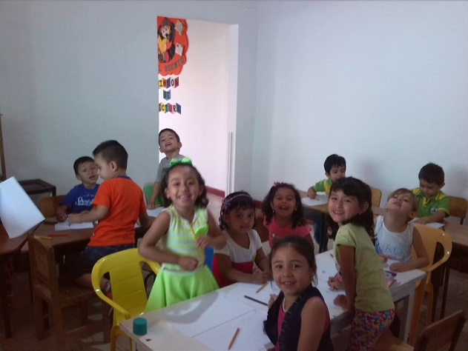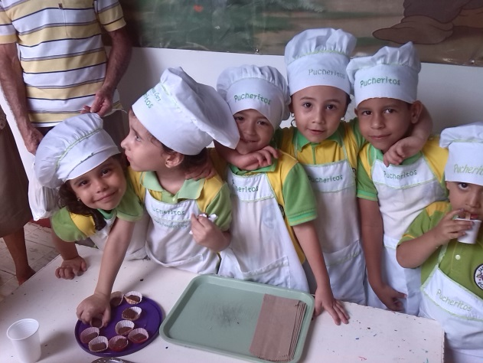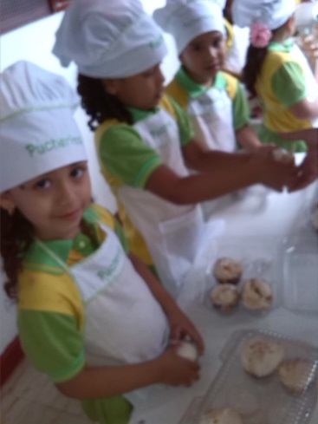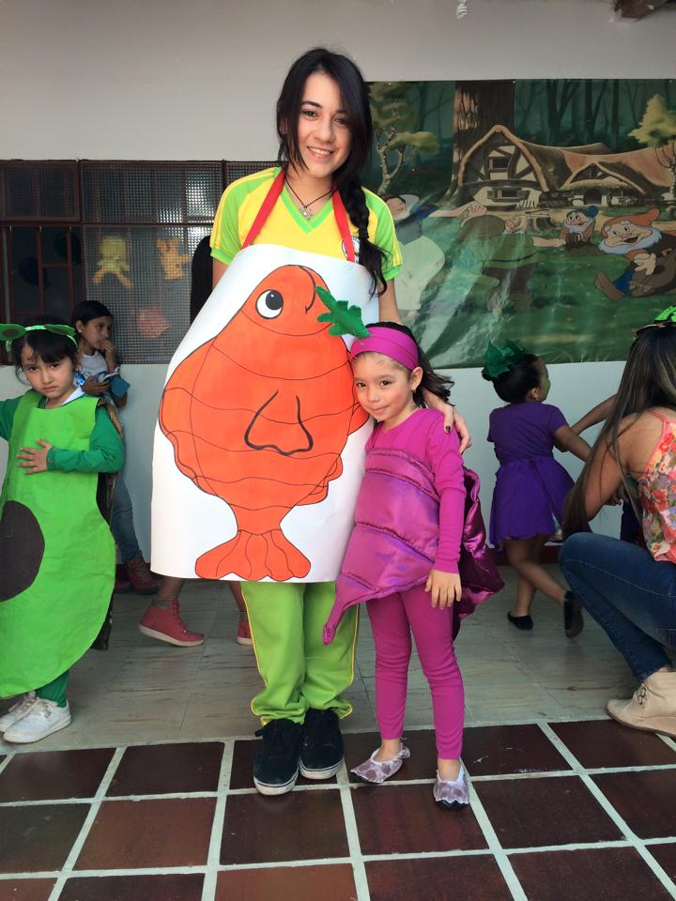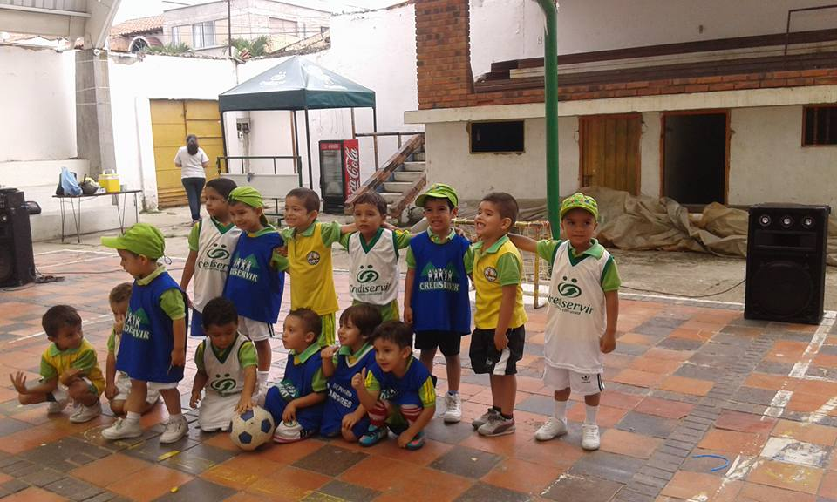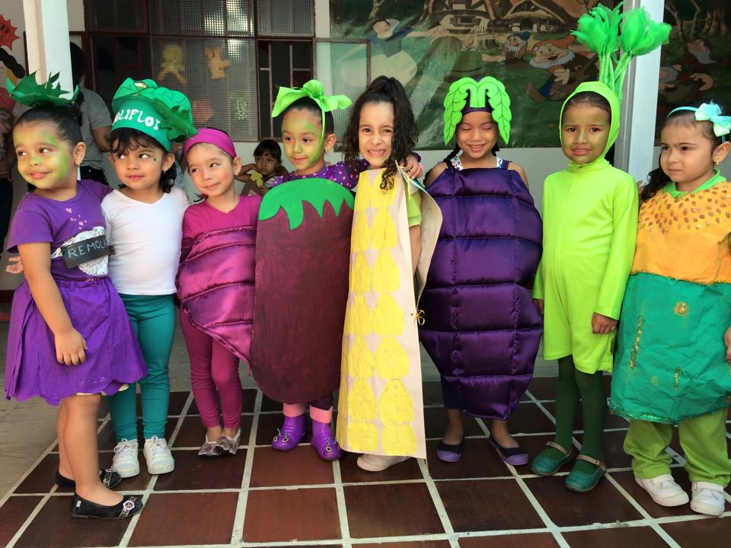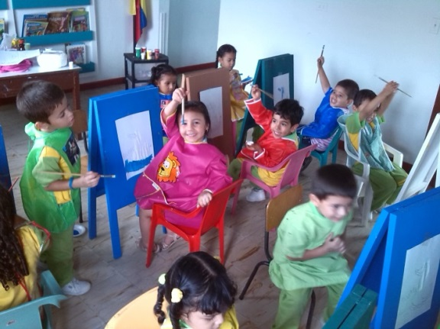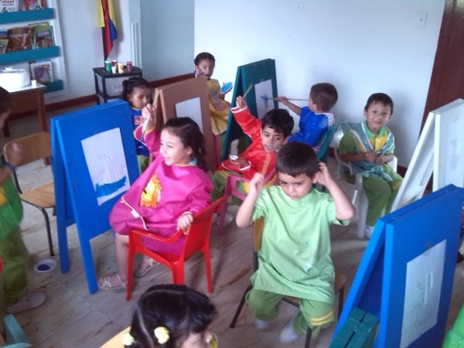

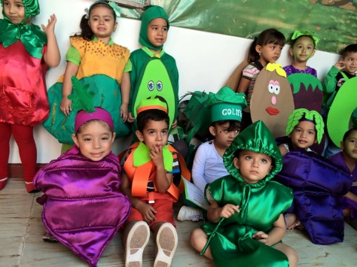

**13. CONCLUSIONES**

Los niños durante el desarrollo del proyecto disfrutaron de las actividades echas dentro y fuera del aula de clase, aprendieron a diferenciar los grupos de alimentos y comprendieron la importancia que tienen en la alimentación sana y diaria para el correcto desarrollo físico y mental de ellos mismos, también involucramos a la comunidad educativa completa y a los padres de familia y su respectivo núcleo familiar, teniendo en cuenta que este proyecto realmente no se concluye sino que se sigue continuando ya que a los niños hay que inculcarles diariamente los buenos hábitos alimenticios, hábitos de higiene y hábitos deportivos para que su desarrollo sea integral y adecuado, con este proyecto no solo los niños se educan sino sus padres y en general todos los participantes generando la cultura del buen comer y de los buenos hábitos para que así sean unas personitas totalmente saludables a fututo aprendiendo a comer de un forma saludable y variada.